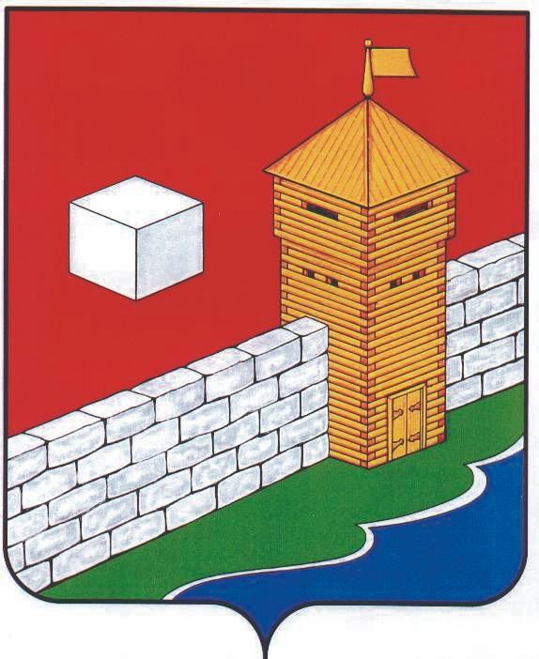
УПФР в Еткульском районе
Челябинской области
2-12-42, www.admetkul.ru

Федеральные льготники могут сделать выбор: получать в 2018 году соцпакет или деньги
До 1 октября 2017 южноуральские федеральные льготники могут сделать выбор: получать в 2018 году набор социальных услуг в натуральной форме или отказаться от него в пользу денежной компенсации. Право на получение набора социальных услуг в натуральном виде возникает у гражданина автоматически при установлении ежемесячной денежной выплаты.
Тем, кто ранее такой выбор уже сделал и не изменил своего решения на следующий год, вновь обращаться в Пенсионный фонд не нужно.
Отметим, что стоимость набора социальных услуг ежегодно индексируется государством. С 1 февраля 2017 года его стоимость составляет 1048 рублей 97 копеек в месяц, из них:
· обеспечение необходимыми медикаментами – 807 рублей 94 копейки;
· предоставление путевки на санаторно-курортное лечение для профилактики основных заболеваний - 124 рубля 99 копеек;
· бесплатный проезд на пригородном железнодорожном транспорте, а также на междугородном транспорте к месту лечения и обратно - 116 рублей 04 копейки.
Любую из этих частей федеральный льготник по своему желанию может получать в натуральном виде или в денежном выражении.
В случае, если федеральный льготник изменил решение или же право на получение соцпакета у него появилось, до 1 октября текущего года он может обратиться с заявлением об отказе (возобновлении, предоставлении) набора социальных услуг (социальной услуги):
· в территориальный орган Пенсионного фонда России по месту жительства;
· через МФЦ;
· через онлайн-сервис «Личный кабинет гражданина» на сайте Пенсионного фонда России. Для этого необходимо иметь подтвержденную учетную запись на едином портале государственных услуг (gosuslugi.ru). Если гражданин уже зарегистрирован на портале, необходимо использовать логин и пароль, указанные при регистрации.

Пресс-служба ОПФР по Челябинской области
07.08.2017

